Elasticsearch简单介绍

Elasticsearch (ES)是一个基于Lucene构建的开源、分布式、RESTful 接口全文搜索引擎。Elasticsearch 还是一个分布式文档数据库，其中每个字段均是被索引的数据且可被搜索，它能够扩展至数以百计的服务器存储以及处理PB级的数据。它可以在很短的时间内在储、搜索和分析大量的数据。它通常作为具有复杂搜索场景情况下的核心发动机。
Elasticsearch就是为高可用和可扩展而生的。可以通过购置性能更强的服务器来完成。

Elasticsearch优势

横向可扩展性:只需要增加台服务器，做一点儿配置，启动一下Elasticsearch就可以并入集群。
分片机制提供更好的分布性:同一个索引分成多个分片(sharding), 这点类似于HDFS的块机制;分而治之的方式可提升处理效率。
高可用:提供复制( replica) 机制，一个分片可以设置多个复制，使得某台服务器在宕机的情况下，集群仍旧可以照常运行，并会把服务器宕机丢失的数据信息复制恢复到其他可用节点上。
口使用简单:共需一条命令就可以下载文件，然后很快就能搭建一一个站内搜索引擎。

Elasticsearch应用场景
大型分布式日志分析系统ELK elasticsearch（存储日志）+logstash(收集日志)+kibana(展示数据)

大型电商商品搜索系统、网盘搜索引擎等。

Elasticsearch存储结构

Elasticsearch是文件存储，Elasticsearch是面向文档型数据库，一条数据在这里就是一个文档，用JSON作为文档序列化的格式，比如下面这条用户数据：
{
"name" : "yushengjun",
"sex" : 0,
"age" : 25
}

关系数据库 ⇒ 数据库 ⇒ 表 ⇒ 行 ⇒ 列(Columns)
Elasticsearch ⇒ 索引(Index) ⇒ 类型(type) ⇒ 文档(Docments) ⇒ 字段(Fields)

Linux环境安装Elasticsearch
- 安装JDK环境变量

export JAVA_HOME=/usr/local/jdk1.8.0_181
export PATH=$JAVA_HOME/bin:$PATH
export CLASSPATH=$JAVA_HOME/lib/dt.jar:$JAVA_HOME/lib/tools.jar

source /etc/profile

- 下载elasticsearch安装包

下载elasticsearch安装包

官方文档https://www.elastic.co/downloads/elasticsearch
注意：linux安装内存建议1g内存以上

- 上传elasticsearch安装包
- 解压elasticsearch

tar -zxvf elasticsearch-6.4.3.tar.gz

- 修改elasticsearch.yml
network.host: 192.168.212.151
http.port: 9200

- 启动elasticsearch报错

Cd /usr/local/elasticsearch-6.4.3/bin
./elasticsearch
can not run elasticsearch as root
解决方案:
因为安全问题elasticsearch 不让用root用户直接运行，所以要创建新用户
第一步：liunx创建新用户 adduser XXX 然后给创建的用户加密码 passwd XXX 输入两次密码。
第二步：切换刚才创建的用户 su XXX 然后执行elasticsearch 会显示Permission denied 权限不足。
第三步：给新建的XXX赋权限，chmod 777 * 这个不行，因为这个用户本身就没有权限，肯定自己不能给自己付权限。所以要用root用户登录付权限。
第四步：root给XXX赋权限，chown -R XXX /你的elasticsearch安装目录。
然后执行成功。

创建一个分组
groupadd esmayikt
useradd esyushengjun -g esmayikt -p 123456
chown -R esyushengjun:esmayikt elasticsearch-6.4.3
su esyushengjun 切换用户

继续报错
bootstrap checks failed max virtual memory areas vm.max_map_count [65530] is

vi /etc/sysctl.conf
vm.max_map_count=655360
sysctl -p

max file descriptors [4096] for elasticsearch process is too low, increase to at least [65536]
vi /etc/security/limits.conf
* soft nofile 65536
* hard nofile 131072
* soft nproc 2048
* hard nproc 4096

重启服务器即可

- 访问elasticsearch

关闭防火墙 systemctl stop firewalld.service

http://192.168.212.151:9200

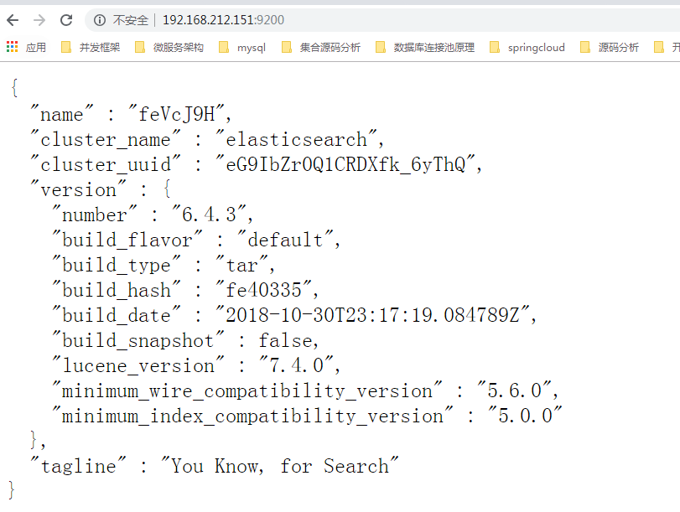
9300与9200区别
9300端口： ES节点之间通讯使用
9200端口： ES节点 和 外部 通讯使用

Linux环境安装Kibana

Kibana是一个开源的分析和可视化平台，设计用于和Elasticsearch一起工作。
你用Kibana来搜索，查看，并和存储在Elasticsearch索引中的数据进行交互。
你可以轻松地执行高级数据分析，并且以各种图标、表格和地图的形式可视化数据。
Kibana使得理解大量数据变得很容易。它简单的、基于浏览器的界面使你能够快速创建和共享动态仪表板，实时显示Elasticsearch查询的变化。

Kibana环境安装

Tar -zxvf kibana-6.4.3-linux-x86_64.tar.gz

vim config/kibana.yml
# 将默认配置改成如下：
server.port: 5601
server.host: "192.168.212.151"
elasticsearch.url: "http:// 192.168.212.151:9200"

启动Kibana
./bin/kibana

http://192.168.212.179:5601/app/kibana

Kibana实现增删改查

###创建索引

PUT /mymayikt

####查询索引
GET /mymayikt

####添加文档 /索引名称/类型/id
PUT /mymayikt/user/1
{
"name":"yushengjun",
"sex":0,
"age":22
}

###查询文档
GET /mymayikt/user/1

###删除索引
DELETE /mymayikt

Elasticsearch版本控制
1.为什么要进行版本控制
为了保证数据再多线程操作下的准确性

2.悲观锁和乐观锁
悲观锁：假设会发生并发冲突，屏蔽一切可能违反数据准确性的操作
悲观锁：假设不会发生并发冲突，只在提交操作是检查是否违反数据完整性。

3.内部版本控制和外部版本控制
内部版本控制：_version自增长，修改数据后，_version会自动的加1

外部版本控制：为了保持_version与外部版本控制的数值一致
使用version_type=external检查数据当前的version值是否小于请求中的version值

PUT /mymayikt/user/1?version=2
{
"name":"yushengjun",
"sex":0,
"age":22
}

SpringBoot整合Elasticsearch

maven依赖
<parent>
<groupId>org.springframework.boot</groupId>
<artifactId>spring-boot-starter-parent</artifactId>
<version>2.0.0.RELEASE</version>
<relativePath /> <!-- lookup parent from repository -->
</parent>
<dependencies>
<dependency>
<groupId>org.springframework.boot</groupId>
<artifactId>spring-boot-starter-web</artifactId>
</dependency>
<dependency>
<groupId>org.springframework.boot</groupId>
<artifactId>spring-boot-starter-data-elasticsearch</artifactId>
</dependency>
<dependency>
<groupId>org.projectlombok</groupId>
<artifactId>lombok</artifactId>
</dependency>
</dependencies>

application.yml
spring:
data:
elasticsearch:
####集群名称
cluster-name: myes
####地址
cluster-nodes: 192.168.212.151:9300

实体类层

@Document(indexName = "mymayikt", type = "user")
@Data
public class UserEntity {
@Id
private String id;
private String name;
private int sex;
private int age;
}

Dao类层
public interface UserReposiory extends CrudRepository<UserEntity, String> {

}

控制器层

@RestController
public class EsController {

@Autowired
private UserReposiory userReposiory;

@RequestMapping("/addUser")
public UserEntity addUser(@RequestBody UserEntity user) {
return userReposiory.save(user);
}

@RequestMapping("/findUser")
public Optional<UserEntity> findUser(String id) {
return userReposiory.findById(id);
}

}

启动项目
@SpringBootApplication
@EnableElasticsearchRepositories(basePackages = "com.mayikt.repository")
public class AppEs {

public static void main(String[] args) {
SpringApplication.run(AppEs.class, args);
}
}

报错以下错误
None of the configured nodes are available:
解决方案:
Vi /usr/local/elasticsearch-6.4.3/config/elasticsearch.yml
cluster.name: myes

